Kraków dnia: 2024-05-17
Akademia Górniczo - Hutnicza
im. Stanisława Staszica w Krakowie
Dział Zamówień Publicznych
Al. Mickiewicza 30
30-059 Kraków

Pismo: DE-dzp.272-207/24

WYKONAWCY
ubiegający się o zamówienie publiczne

WYJAŚNIENIA TREŚCI SWZ - 2
Dotyczy: postępowania o udzielenie zamówienia publicznego, prowadzonego w trybie: przetarg nieograniczony pn. ”Dostawa 12 szt. zestawów komputerowych dla CDSI - DE-dzp.272-207/24” – znak sprawy DE-dzp.272-207/24.
Zamawiający, Akademia Górniczo-Hutnicza im. Stanisława Staszica w Krakowie, działając na podstawie art. 135 ust. 6 ustawy z dnia 11 września 2019 r. Prawo zamówień publicznych (Dz.U. 2023.1605 ze zm.), udostępnia poniżej treść zapytań do Specyfikacji Warunków Zamówienia (zwanej dalej ”SWZ”) wraz z wyjaśnieniami:
Treść zapytań brzmi następująco:
W związku z ogłoszonym w/w postępowaniem przetargowym oraz udostępnioną na stronie internetowej SWZ proszę o odpowiedź na następujące pytania:
W ostatnim czasie wiele firm oferuje
- Pytanie dotyczące [DO UZUPEŁNIENIA]
Czy Zamawiający będzie wymagał, aby każdy komputer posiadał naklejkę hologramową potwierdzającą oryginalność zainstalowanego systemu operacyjnego, a także - w przypadku oprogramowania Microsoft typu OEM - wymagał dostarczenia pełnego pakietu OEM (koperta z nadrukiem, płyta DVD z obrazem systemu wraz z hologramem)
lub
Czy Zamawiający, w przypadku zaoferowania przez potencjalnych oferentów oprogramowania firmy Microsoft typu DOEM, będzie weryfikował posiadanie przez producenta komputera ważnej umowy z firmą Microsoft (dotyczy także oprogramowania w wersji edukacyjnej, do którego odsprzedaży są upoważnieni tylko oficjalni partnerzy firmy Microsoft)?

Należy zwrócić uwagę, że używanie klucza licencyjnego systemu operacyjnego zaimplementowanego w BIOS (zaszytego w procesie OA3.0), jest możliwe tylko dla producentów sprzętu komputerowego, posiadających ważną umowę z firmą Microsoft na sprzedaż urządzeń z systemami Windows.

Lista partnerów firmy Microsoft, upoważnionych do sprzedaży komputerów z oprogramowaniem Microsoft typu DOEM (w tym Microsoft Windows w wersji edukacyjnej) posiadających ważną umowę z firmą Microsoft jest dostępna pod adresem: https://www.microsoft.com/pl-pl/dlapartnerow/doem/ .

Pytanie to uzasadniamy tym, że w ostatnim czasie w zamówieniach publicznych coraz więcej firm oferuje używane oraz podrabiane oprogramowanie komputerowe Microsoft, co może narazić Zamawiającego na konsekwencje prawne i problemy związane z użytkowaniem oprogramowania niezgodnie z postanowieniami licencyjnymi producenta oprogramowania. Krótka odpowiedź „TAK” na powyższe pytanie zabezpiecza w 100% Zamawiającego przed zarówno podrabianym jak i używanym wcześniej na innych komputerach oprogramowaniem OEM lub DOEM.

- Pytanie dotyczące [DO UZUPEŁNIENIA]
Czy Zamawiający wymaga fabrycznie nowego systemu operacyjnego (nieużywanego nigdy wcześniej), w wersji z oryginalnym nośnikiem producenta oraz certyfikatem autentyczności dla każdej licencji ?

W przeciwnym razie Zamawiający - jako odbiorca końcowy, ponoszący odpowiedzialność za oprogramowanie które zakupił – narazi się na konsekwencje finansowe i prawne, związane z użytkowaniem nielegalnego lub zabronionego, używanego wcześniej oprogramowania.

- Pytanie dotyczące [DO UZUPEŁNIENIA]
Czy dla wszystkich licencji oprogramowania systemowego, Zamawiający w celu uniknięcia potencjalnego oferowania przez Wykonawców nielegalnych systemów operacyjnych w wersji OEM (w tym używanych i wcześniej aktywowanych systemów operacyjnych) zgodzi się na dodanie do swz bądź projektu umowy następującego zapisu:
„Wykonawca zobowiązany jest do dostarczenia fabrycznie nowego systemu operacyjnego nieużywanego oraz nie aktywowanego nigdy wcześniej na innym urządzeniu oraz pochodzącego z legalnego źródła sprzedaży. W przypadku systemu operacyjnego naklejka hologramowa winna być zabezpieczona przed możliwością odczytania klucza za pomocą zabezpieczeń stosowanych przez producenta”?
Poniższe zdjęcie obrazuje obecnie stosowane zabezpieczenia producenta firmy Microsoft (klucz systemu jest zabezpieczony naklejką hologramową przez producenta. Po jej zdrapaniu uzyskujemy dostęp do oryginalnego klucza):
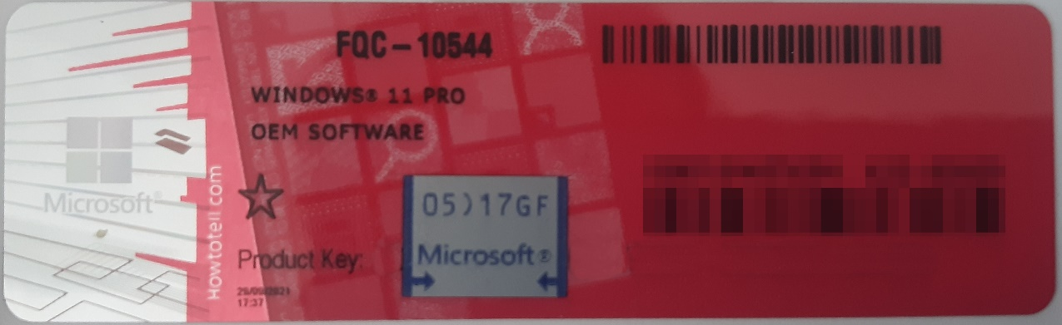
Rys. 1 przykładowy kod zabezpieczony przez producenta systemu Microsoft Windows 11 (takie same naklejki mają Windows 10) z wymazanym, znajdującym się przed i za szarą naklejką kodem licencyjnym

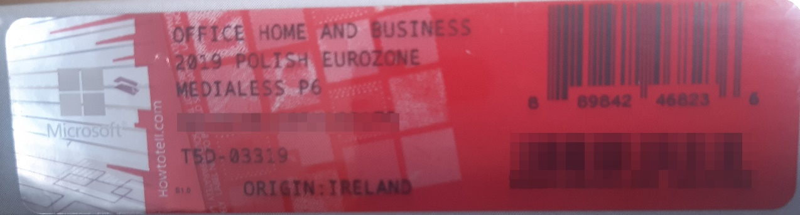
Rys. 2 przykładowy kod zabezpieczony przez producenta systemu Microsoft Windows Office Home&Business z wymazanym, znajdującym się w prawym dolnym rogu numerem seryjnym produktu. Kod licencyjny znajduje się w środku szczelnie zapakowanego i zafoliowanego pudełka (Rys. 3)
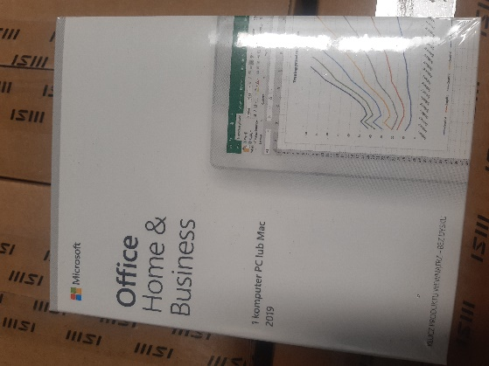
Rys. 3 Przykładowe zdjęcie pudełka dla produktu Microsoft Home&Business

Jesteśmy przekonani, że dzięki takiemu zapisowi do wzoru umowy Zamawiający otrzyma od potencjalnego Wykonawcy w pełni oryginalne oprogramowanie zgodne z warunkami licencjonowania producenta oprogramowania.

W przeciwnym razie Zamawiający - jako odbiorca końcowy, ponoszący odpowiedzialność za oprogramowanie które zakupił – narazi się na konsekwencje finansowe i prawne, związane z użytkowaniem nielegalnego lub zabronionego, używanego wcześniej oprogramowania.

- Pytanie dotyczące [DO UZUPEŁNIENIA]
Czy Zamawiający, w celu zabezpieczenia swojego interesu (zarówno finansowego, jak i prawnego) skorzysta z przysługującego mu prawa do weryfikacji dostarczonego sprzętu na etapie dostawy pod kątem legalności oprogramowania?

Pragniemy zauważyć, że według ostrożnych szacunków firmy Microsoft ok. połowa oprogramowania obecnie sprzedawanego w Polsce w sektorze zamówień publicznych może być podrabiana, szczególnie zaś problem ten dotyczy oprogramowania Microsoft Windows (aby zobaczyć jak bardzo poważny jest to problem, wystarczy wpisać w popularnym serwisie aukcyjnym frazę: „windows 10” i zobaczyć jak duża jest rozpiętość cenowa oferowanego tam rzekomo oryginalnego oprogramowania) ale również Microsoft Office Home&Business (również wystarczy wpisać w popularnym serwisie aukcyjnym frazę „Home & Business” by zauważyć jaka jest rozpiętość cenowa „oryginalnego i nowego licencjonowanego oprogramowania”.

Dodatkowo chcemy poinformować Zamawiającego, że taka weryfikacja legalności oprogramowania na etapie dostawy jest całkowicie bezpłatna oraz, że nasza firma może pomóc Zamawiającemu przy weryfikacji takiego oprogramowania na etapie dostawy.

- Czy Zamawiający w trosce o to, aby otrzymany sprzęt komputerowy był jak najwyższej jakości – a firma go produkująca była firmą, która wdrożyła i posiada najnowszy certyfikat dotyczący bezpieczeństwa informacji, ich obiegu, poufności danych, odpowiedniego ich przechowywania i zabezpieczania – będzie żądał przedstawienia Certyfikatu ISO-27001 dla producenta sprzętu, w celu potwierdzenia spełniania tych wymagań? Jeśli tak to zwracamy się z wnioskiem o dołączenie do opisu przedmiotu zamówienia, następującego zapisu:
Certyfikat PN-EN ISO 27001:2022 producenta urządzenia, w zakresie co najmniej produkcji, montażu i serwisu urządzeń komputerowych – wydruk certyfikatu załączyć do oferty,

- Czy Zamawiający w trosce o to, aby otrzymany sprzęt komputerowy był jak najwyższej jakości, a jego montaż i produkcja odbywały się wg ścisłych norm jakościowych, środowiskowych, jak i zarządzania energią – co gwarantuje Zamawiającemu bezpieczeństwo i komfort użytkowania oraz serwisowania sprzętu, a ponadto gwarantuje, że komputery które otrzyma będą komputerami firm które sprzedają tylko i wyłącznie nowe oprogramowanie Microsoft, z legalnego kanału dystrybucji w Polsce lub bezpośrednio od producenta – będzie żądał przedstawienia Certyfikatów ISO-9001, ISO-14001 oraz ISO-50001 na produkcję, montaż i serwis sprzętu komputerowego, w celu potwierdzenia spełniania wymagań? Jeśli tak to zwracamy się z wnioskiem o dołączenie do opisu przedmiotu zamówienia. następującego zapisu:

Certyfikat PN-EN ISO 9001:2015 producenta urządzenia, w zakresie co najmniej produkcji, montażu i serwisu urządzeń komputerowych – wydruk certyfikatu załączyć do oferty,
Certyfikat PN-EN ISO 14001:2015 producenta urządzenia, w zakresie co najmniej produkcji, montażu i serwisu urządzeń komputerowych – wydruk certyfikatu załączyć do oferty,
Certyfikat PN-EN ISO 50001:2015 producenta urządzenia, w zakresie co najmniej produkcji, montażu i serwisu urządzeń komputerowych – wydruk certyfikatu załączyć do oferty,
- Pytanie dotyczące [DO UZUPEŁNIENIA]
Czy Zamawiający, w przypadku oprogramowania OEM (Original Equipment Manufacturer) będzie wymagał dostarczenia pełnego pakietu OEM, tj koperty z nadrukiem, nośnikiem DVD z obrazem systemu oraz hologramem, zgodnej z poniższym przykładowym zdjęciem?

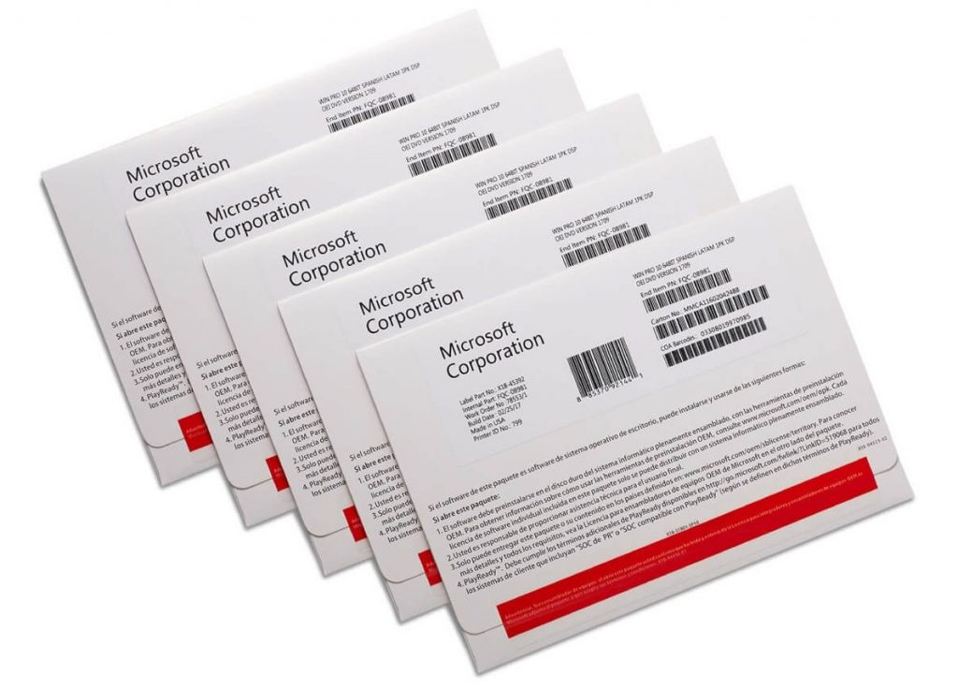

W ostatnim czasie w wielu zamówieniach publicznych pojawiają się wykonawcy, którzy w ramach dostawy dostarczają tylko sticker z kluczem produktu (tego typu stickery można znaleźć na portalach aukcyjnych z Chin) – stickery te nie spełniają podstawowych wymagań dotyczących legalności.
Zgodnie z warunkami licencjonowania oprogramowania Windows, firmy Microsoft, tylko dostarczenie całości produktu OEM, tj. koperty z nadrukiem, wewnętrznej części, w której umieszczony jest sticker oraz zabezpieczonej hologramami płyty DVD z obrazem systemu, jest zgodne z warunkami licencjonowania.

Dodatkowo w wielu przypadkach dostawy te są realizowane w oparciu o stickery o poniższym wyglądzie:
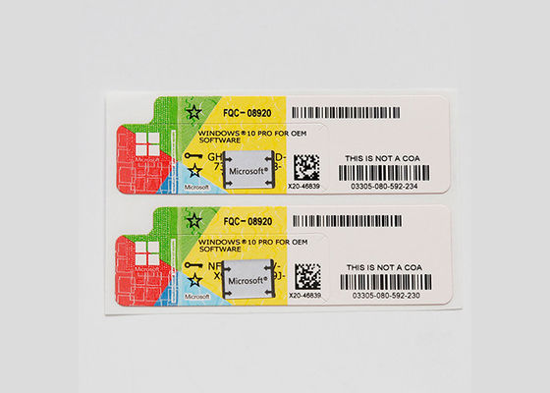

Natomiast ten wzór naklejki COA w przypadku oprogramowania Windows na naszym rynku nie jest w sprzedaży od co najmniej trzech lat – więc jest rzeczą oczywistą, że te stickery, mimo, że są do złudzenia podobne do oryginalnych, nie są przeznaczone na nasz rynek a co za tym idzie Zamawiający odbierając taką dostawę naraża się na zablokowanie tych kluczy w perspektywie kilku miesięcy i problemy natury prawnej.

Dodatkowo, poniżej prezentujemy środek koperty OEM z widoczną pozostałą częścią naklejki (po odklejeniu stickera z kodem produktu), która jest o tyle istotna, że na podstawie zawartego na niej numeru, pozwala w przyszłości na np. odzyskanie klucza produktu w przypadku uszkodzenia samego stickera.

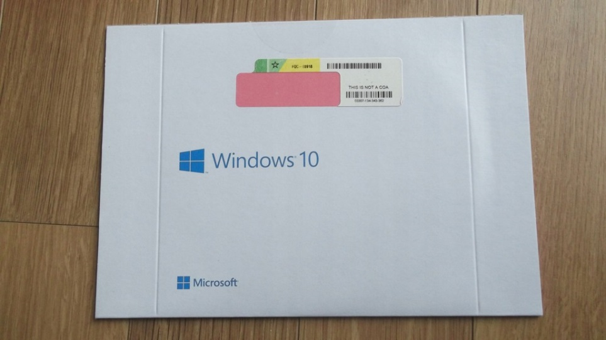

Dodatkowo, Microsoft na swoich stronach pod adresami:
https://www.microsoft.com/en-us/howtotell/Shop.aspx
https://www.microsoft.com/en-us/howtotell/software-packaged
pokazuje jak wyglądają obecnie sprzedawane klucze produktów OEM oraz BOX i jak w sposób łatwy sprawdzić, czy posiadają one odpowiednie zabezpieczenia (takie jak hologramy, mikrodruki, druk widoczny w świetle UV itp.)

Prosimy Zamawiającego o poważne potraktowanie poważnego problemu, ponieważ jeśli Zamawiający nie dopilnuje swojego interesu, a oprogramowanie zostanie zweryfikowane już po dostawie sprzętu komputerowego (przez którąś z firm biorących udział w postępowaniu lub przez producenta oprogramowania lub przez odpowiednie służby), to Zamawiający narazi się również na konsekwencje wynikające z używania nielegalnego/podrabianego lub używanego/niezgodnego z licencjonowaniem oprogramowania, szczególnie że został wyczerpująco o tym poinformowany już na etapie ogłoszenia postępowania, przed terminem składania ofert.

Jednocześnie zachęcamy zamawiającego do zapoznania się z pismem, które zostało zamieszczone na stronie Urzędu Zamówień Publicznych, które potwierdza że problem istnieje i jest poważny oraz również ukazuje, w jaki sposób można bronić się przed nieuczciwymi praktykami:
https://www.uzp.gov.pl/__data/assets/pdf_file/0007/31012/Nielegalne_oprogramowanie_w_zamowieniach_publicznych.pdf

Odpowiedź Zamawiającego:
Ad. 1 - Nie, Zamawiający NIE będzie wymagał naklejek hologramowych potwierdzających oryginalność zainstalowanego systemu operacyjnego.
Ad. 2 - Nie, Zamawiający NIE wymaga fabrycznie nowego systemu operacyjnego dostarczonego wraz z komputerem.
Ad. 3 - Nie, Zamawiający NIE zgadza się na dodanie do SWZ zapisu dotyczącego dostarczenia fabrycznie nowego systemu operacyjnego.
Ad. 4 - Nie, Zamawiający NIE przeprowadzi weryfikacji dostarczonego sprzętu pod kątem legalności oprogramowania, gdyż w SWZ nigdzie nie wymagał dostarczenia jakiegokolwiek oprogramowania.
Ad. 5 i 6 - Nie, Zamawiający NIE wymaga certyfikacji zestawów komputerowych certyfikatami ISO 27001, ISO-9001, ISO-14001 oraz ISO-50001.
Ad. 7 Zamawiający NIE zamawia oprogramowania OEM.
Jednocześnie Zamawiający uprzejmie informuje, że od samego początku brał pod uwagę wymienione kwestii legalności i bezpieczeństwa oprogramowania.

KANCLERZ

mgr inż. Henryk Zioło

